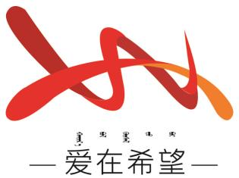

通辽经济技术开发区

新城街道希望新城社区工作简报

主办：希望新城社区党委 2025年3月10日**学习《习近平主持二十届中共中央政治局第十七次集体学习并发布重要讲话》**

为深入学习习近平总书记在中共中央政治局第十七次集体学习时的重要讲话精神，希望新城社区组织党员开展集中学习活动。此次学习旨在深刻领会总书记关于建设文化强国的战略部署，明确新时代文化工作的方向和目标，进一步激发党员的文化自信与使命担当。学习过程中，大家认真研读讲话原文，结合社区实际，展开了热烈讨论。

通过学习，全体党员深感习近平总书记的讲话高瞻远瞩、内涵丰富，为大家指明了前进的方向。大家纷纷表示，讲话中强调的坚持马克思主义指导地位、植根中华文明、顺应信息技术发展潮流等要求，既是对文化强国建设的总体布局，也是对每位党员精神面貌和工作实践的深刻指引。

通过本次学习，社区全体党员将把学习成果转化为实际行动，‌加强理论学习，提升文化素养，定期组织党员学习党的文化理论、中华优秀传统文化和社会主义核心价值观，不断提升自身的文化素养和理论水平。‌挖掘文化资源，丰富文化活动，充分利用村社区的文化资源，如传统节庆、民间艺术等，开展形式多样的文化活动，增强居民的文化获得感和幸福感。

影像资料：

